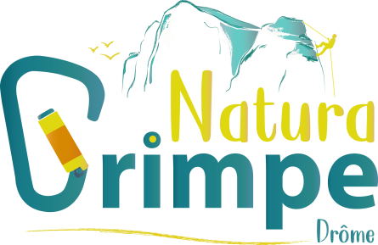

FORMULAIRE D'INSCRIPTION 2021

Vacances de printemps "escalade falaise" à Soyans & Saoû

Merci d'envoyer votre fiche d'inscription avant le début du stage, par mail naturagrimpe@gmail.com où à l'adresse suivante : Natura Grimpe, 1 place de la recluse, 26460 BOURDEAUX.
Nom : Prénom :
Adresse :

Age : N° téléphone :

Adresse mail :

Avez-vous déjà pratiqué l'escalade ? Si oui, précisez l'expérience ou le niveau :
......................................................................................................................................................................................
Précisez si vous et/ou votre enfant est sujet à des troubles particuliers (allergies, etc.) :
....................................................................................................................................................................................

Je soussigné(e) ............................................. père, mère, autorise ma fille, mon fils, à participer au stage indiqué ci-dessous et autorise mon enfant à quitter seul les lieux de RDV.
(Barrer la mention inutile) J’autorise les organisateurs à prendre toutes les mesures concernant mon enfant en cas d’accident nécessitant une intervention urgente.

Le à Signature :

DATE(S) : Du lundi 19 au mercredi 21 avril 2021.

GROUPE après - midi 14h00 à 17h00: Enfants à partir de 7 ans & adultes - tous niveaux.

Indiquez la ou les date(s) choisie(s) et votre groupe :

TARIFS :
35€/ pers. 1 séance
62€/pers. 2 séances
85€/ pers. 3 séances (80€/personne d'une même fratrie)

REGLEMENT : En espèce ou chèque adressé à l'ordre de Mathilde Eckenschwiller.
Chèques vacances ANCV acceptés.

CONDITIONS D'ANNULATION :
L'annulation 2 jours à l'avance de votre part, ne donne lieu à aucun remboursement. Excepté sous présentation d'un justificatif (certificat médical) dans les 48h00 suivant la date de la prestation.
En cas de mauvaise météo, l'activité sera annulée (et donc remboursée) ou bien reportée. En cas du nombre minimal de 4 personnes non atteins, le stage est intégralement remboursé.

